74HC244电压，电流 测频计数 编码器 相位 数字IO全能数据采集卡
使用了AD7606 AD转换模块，实现8路高精度16位真差分ADC模拟量采集，有RS232和SPI两种接口可供选择，SPI可以实现8个通道每个通道10k/sec的采样速度。采用spartan6 FPGA 做主控芯片，不会死机，可抗强干扰。
在高度集成的电路板上实现众多功能：4路数字输入(DI X1-X4），4路数字输出(DO Y1-Y4），可配置成数字IO，测频计数，旋转编码器采集，相位采集，PWM输出，模拟输入功能可通过调整硬件配置实现8路电流或电压采集，电压采集可通焊接跳线配置成单端或是差分模式。

电路板尺寸：10.0*10.7cm，DIN导轨安装。
输入输出（DIO16）及电源部分接线如下图：
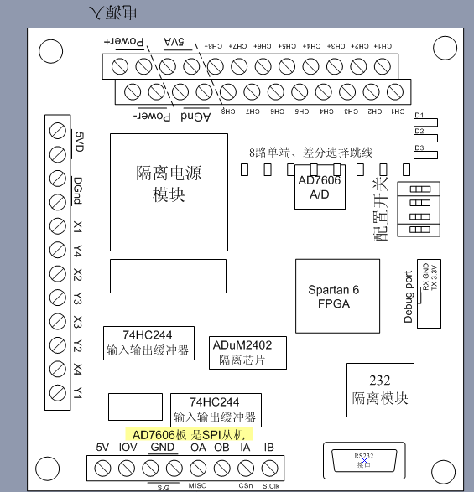

Power+，Power-为采集板卡正负电源供电端，供电电压范围是9-18V，静态100mA电源消耗，有电源反接保护功能。
模拟输入端子：
5VA 可提供模拟5V、100mA模拟电压输出，
AGnd 模拟信号输入公共端。
CH1- 至 CH8- 8路模拟负输入端，输入阻抗1M欧。
CH1+ 至 CH8+ 8路模拟正输入端，
模拟电压采集范围可通过开关配置成 0-5V或0-10V，16位分辨率。输入电压限制在24V以内，否则可能损坏模块采样电路。
电流采集可定制为默认的4-20mA，0.5%精度。最大采集电流可配置到1.5A，1.5%精度。

数字输入输出端子：
5VD 数字供电输出端，可提供5V电压、100mA电流输出。
DGnd 数字输入输出公共端。
X1-X4 四路数字输入端，输入电压限制：0-30V。大于2.5V以上为高电平。默认输入阻抗10k欧下拉，也可配置成10k上拉或是1M欧输入阻抗。
Y1-Y4 四路数字输出端，TTL电平输出，高电平为5V。可实现PWM脉冲输出功能，用户指定频率和占空比，也可按开关量输出。可输出20mA电流，0.5V差。可驱动常见的交直流固态继电器。

数字输入DI功能，使用X1-X4，可实现脉冲测量功能：数字输入、占空比测量、相位测量、编码器采集 以上四项功能

8路差分单端选择跳线。：
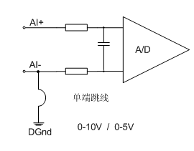
焊上跳线，相当于接AI1到公共端 GND .这只须要AI+端输入信号， AI- 端等于GND的电平。

功能开关 SW0-SW3
编码 开关位置 以下为RS232版本默认值：
1. ON RS232 波特率选择， ON = 115200, OFF = 9600
2. OFF SPI UART 通信选择 ON = SPI, OFF = RS232
3. OFF 滤波值选择， ON = 4次滤波, OFF = 64次滤波
4. OFF 测量电压选择 ON = 0-5V, OFF = 0-10V。

LED指示灯
D1 电源指示灯
D2 通信指示灯
D3 运行指示灯

脉冲及数字（开关量）输入接线图：
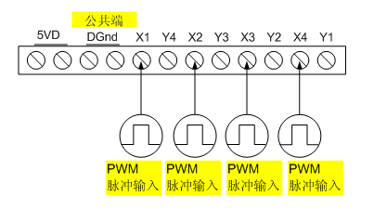
PWM脉冲输出和数字输出（DO）功能接线图
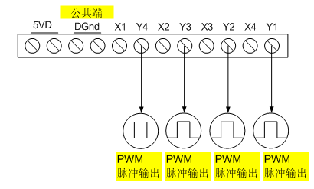
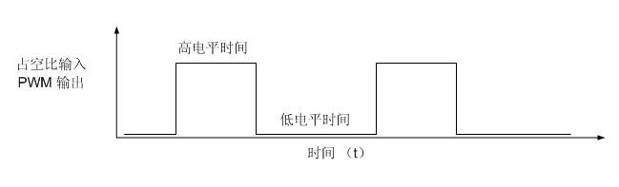
编码器计数计速（相位测量）接线图：
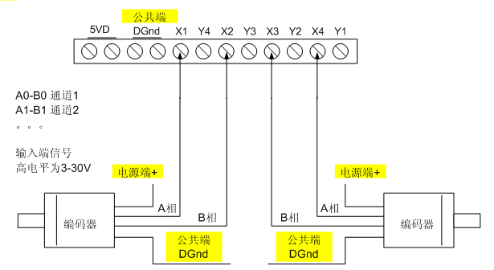
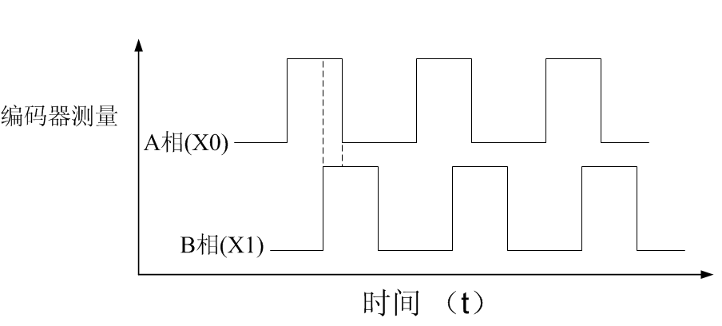
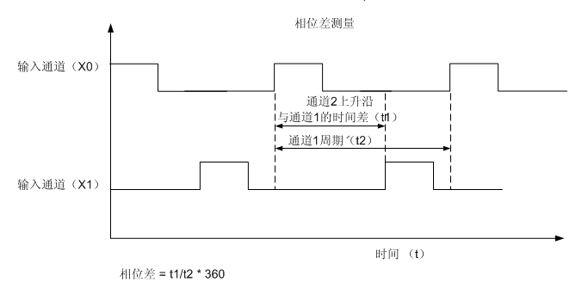
输入端（X1-X4）特性原理图：
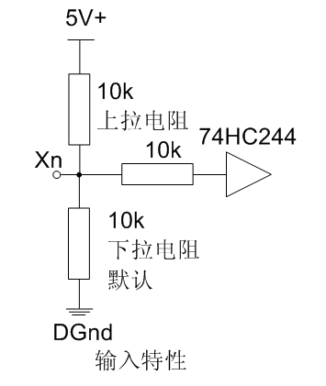
输出端（Y1-Y4）特性原理图：
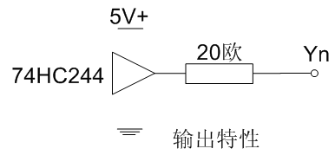
模拟电流采集输入端特性图：
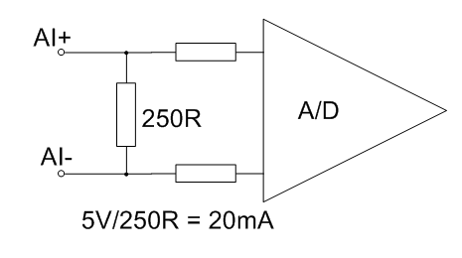
模拟电压采集输入端特性图：
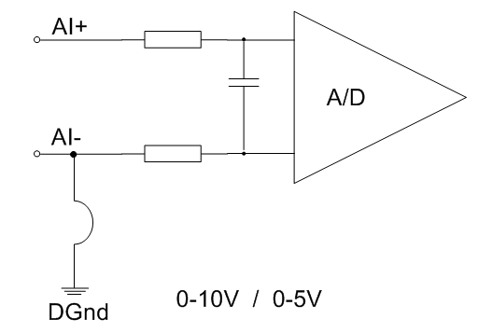
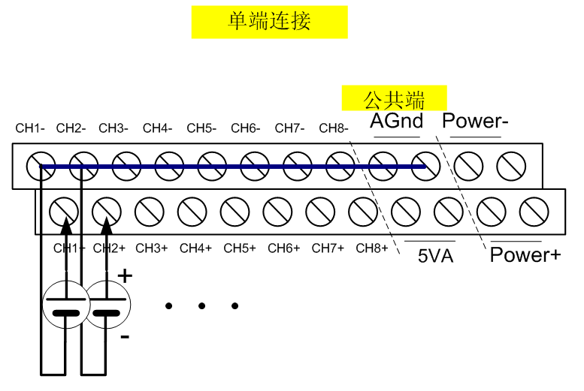
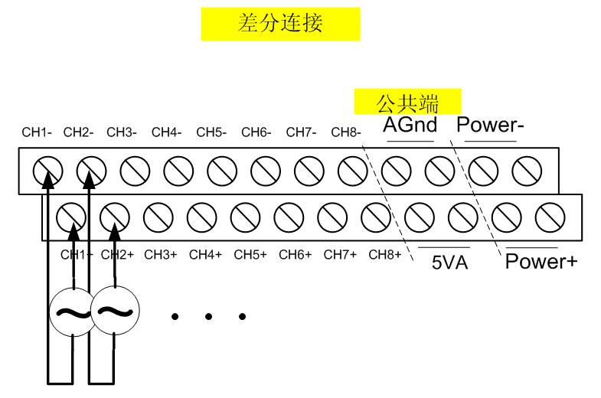

本采集卡模块采集了AD7606 ADC芯片，AD7606是16位、8通道同步采样模数数据采集系统。器件内置模拟输入箝位保护、二阶抗混叠滤波器、跟踪保持放大器、16位电荷再分配 逐次逼近型ADC、灵活的数字滤波器、2.5V基准电压源、基准电压缓冲以及高速串行和并行接口。可以处理±10V和±5V真双极性输入信号（高精度的差分采集还抗干扰）。输入箝位保护电路可以耐受最高达±16.5V的电压。无论以何种采样频率工作，AD7606的模拟输入阻抗均为1 MΩ。抗混叠滤波器的3 dB截止频率为22 kHz；当采样速率为200 ksps时，它具有40 dB抗混叠抑制特性。板上有8个焊接式跳线位置，可以调整每一路为单端或为差分式采集。
采用FPGA SpartanD6 XC6SLX9 做采集时序控制，FPGA抗干扰性好，不死机。实现8通道的数据转换，通过串口RS232协议发送转换后的电压值,
板子供电使用了12V转5V隔离稳压电源，电源供电范围9-18V。数字通信接口电路使用了ADUM2402 隔离和RSM232通信隔离芯片。以方便扩展功能，实现更高速的隔离通信或控制功能。

QQ: 626680568 LabVIEW解题
Tel: 13731787934 王工

